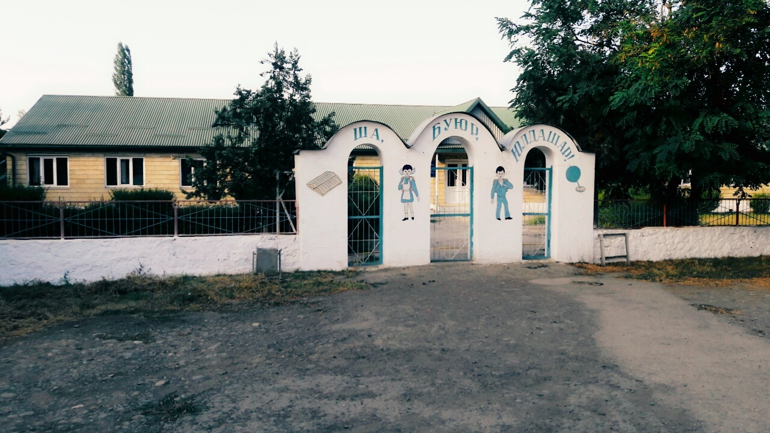
МКОУ « Кумукская средняя общеобразовательная школа им.З.Б.Улубекова»

